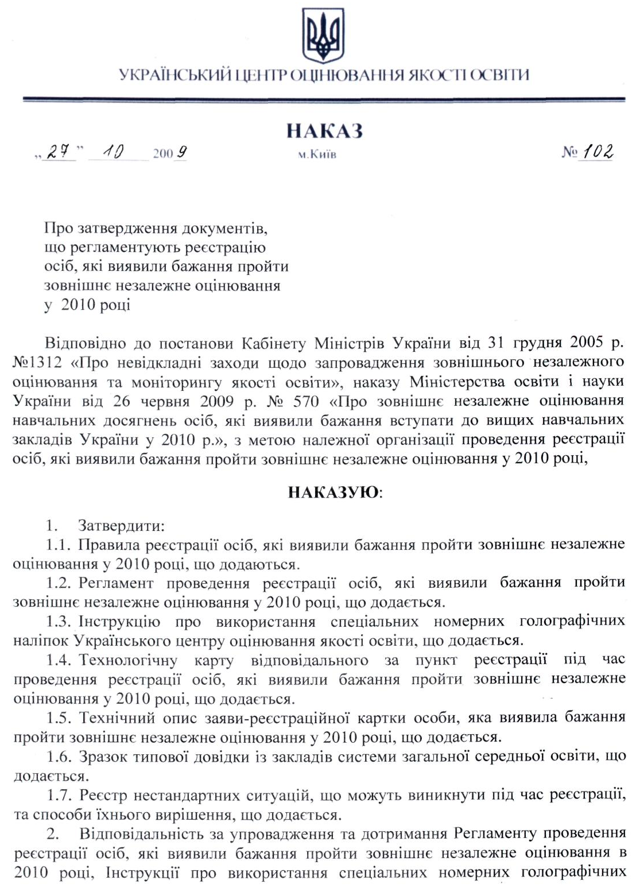

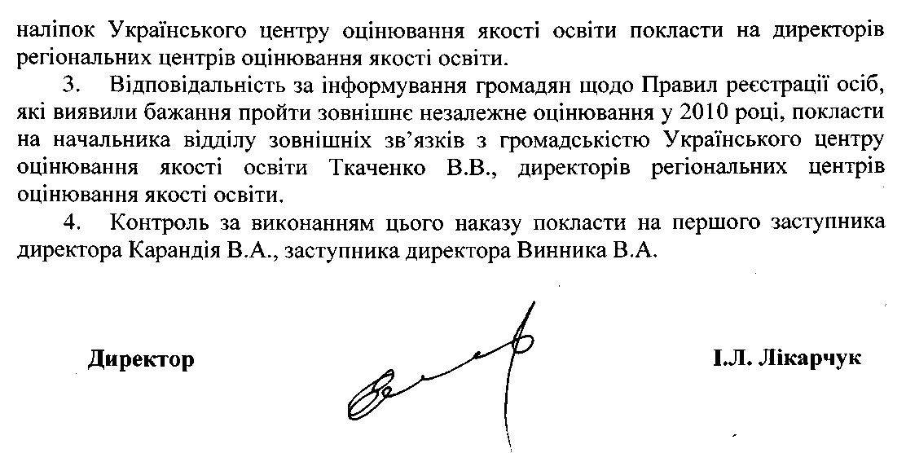
Додаток
до наказу Українського
центру оцінювання якості освіти
від 27 жовтня 2009 р. № 102

Правила реєстрації осіб,
які виявили бажання пройти зовнішнє незалежне оцінювання у 2010 році

1. Загальні положення

  - Правилами реєстрації осіб, які виявили бажання пройти зовнішнє незалежне оцінювання у 2010 році (далі – Правила) установлено єдиний порядок реєстрації осіб, які виявили бажання пройти зовнішнє незалежне оцінювання у 2010 році. Правила розроблено відповідно до наказу Міністерства освіти і науки України від 16 жовтня 2009 року № 937 «Про затвердження нормативно-правових актів щодо проведення зовнішнього незалежного оцінювання навчальних досягнень випускників навчальних закладів системи загальної середньої освіти у 2010 році».
  - Правила визначають процедуру і умови проведення реєстрації осіб, які виявили бажання пройти зовнішнє незалежне оцінювання, та є обов’язковими для них.
  - Зареєструватися для проходження зовнішнього незалежного оцінювання може будь-яка особа, яка має повну загальну середню освіту або є випускником закладу системи загальної середньої освіти поточного навчального року та планує у 2010 році вступати до вищого навчального закладу України.
  - До початку реєстрації особа, яка виявила бажання пройти зовнішнє незалежне оцінювання, повинна:
вибрати вищий навчальний заклад (напрям підготовки, спеціальність), в якому вона бажає здобувати вищу освіту;
ознайомитися з Правилами прийому до вибраного вищого навчального закладу;
визначитися з переліком конкурсних предметів, необхідних для вступу до вибраного вищого навчального закладу;
ознайомитися з правами, обов’язками особи, яка виявила бажання пройти зовнішнє незалежне оцінювання, та умовами його проходження у 2010 році.
  - Реєстрацію осіб, які виявили бажання пройти зовнішнє незалежне оцінювання, організовує Український центр оцінювання якості освіти.
  - Реєстрація осіб, які виявили бажання пройти зовнішнє незалежне оцінювання у 2010 році, здійснюється в пунктах реєстрації, що створюються регіональними центрами оцінювання якості освіти.
  - Інформація про місце розташування пунктів реєстрації розміщується на веб-сайтах Українського та регіональних центрів оцінювання якості освіти, публікується в засобах масової інформації.
  - Реєстрація осіб, які виявили бажання пройти зовнішнє незалежне оцінювання, розпочинається о 9.00 15 грудня 2009 року та закінчується о 18.00 31 березня 2010 року.
  - Особи, які порушують ці Правила, можуть бути позбавлені права на проходження зовнішнього незалежного оцінювання.

2. Проведення реєстрації та перелік необхідних документів

2.1. Для реєстрації з метою участі в зовнішньому незалежному оцінюванні особа повинна звернутися до відповідального за пункт реєстрації, надавши:
паспорт (особам, яким станом на 15 грудня 2009року не виповнилося 16 років, у разі відсутності паспорта, – свідоцтво про народження);
документ про повну загальну середню освіту та його копію (для осіб, які отримають документ про повну загальну середню освіту в поточному навчальному році, – довідку з навчального закладу за зразком Українського центру оцінювання якості освіти);
дві фотокартки розміром 3 х 4 см;
два пластикових файли формату А4 для зберігання документів.
2.2. Особа, яка реєструється, і відповідальний за пункт реєстрації заповнюють заяву-реєстраційну картку.
2.3. Особі, яка зареєструвалася, видається сертифікат зовнішнього незалежного оцінювання, який вона зберігає, пред’являє під час проходження тестувань та вступу до вищого навчального закладу. Ламінування сертифіката заборонено.
2.4. У разі втрати або пошкодження сертифіката особа може звернутися до відповідного регіонального центру оцінювання якості освіти з письмовою заявою про виготовлення дубліката сертифіката. Особа зобов’язана повторно надати документи, на підставі яких відбувалася реєстрація, та пошкоджений сертифікат. Виготовлення дубліката сертифіката здійснюється за кошти фізичної особи, яка його замовляє.
2.5. Для кожної зареєстрованої особи на веб-сайті Українського центру оцінювання якості освіти створюється персональна інформаційна сторінка, доступ до якої здійснюється за номером сертифіката та ріn-кодом, указаним у ньому.

3. Внесення змін до реєстраційних даних

  - Кожна особа, яка зареєструвалася для участі в зовнішньому незалежному оцінюванні, має право внести зміни до реєстраційних даних протягом часу, відведеного на реєстрацію, шляхом повторної реєстрації.
  - Для повторної реєстрації крім документів, зазначених у п. 2.1 цих Правил, особа повинна додатково надати раніше отриманий сертифікат, що анулюється.
  - У разі відмови від проходження зовнішнього оцінювання абітурієнт повинен повернути сертифікат з відповідною заявою до пункту реєстрації протягом часу, відведеного на реєстрацію.

- Реєстрація осіб з обмеженими можливостями пересування та вадами слуху

4.1. Український центр оцінювання якості освіти створює умови проходження зовнішнього незалежного оцінювання для осіб:
з обмеженими можливостями пересування – в аудиторіях на нижніх поверхах пунктів тестування;
із вадами слуху – в аудиторіях, де здійснюватиметься сурдопереклад (як правило, такі аудиторії створюватимуться за потребою в пунктах тестування, що розміщуються в обласних центрах).
4.2. Особи із зазначених категорій громадян у разі згоди з вищевказаними умовами проходження зовнішнього незалежного оцінювання крім документів для реєстрації, зазначених у п. 2.1 цих Правил, надають висновок про необхідність створення особливих (специфічних) умов для проходження зовнішнього незалежного оцінювання, виданий закладом охорони здоров’я в порядку, установленому Міністерством охорони здоров’я України.
4.3. Особи з обмеженими можливостями пересування можуть реєструватися через довірену особу.
У разі подання документів чи нотаріально завірених копій довірена особа має пред’явити відповідальному за пункт реєстрації власний паспорт і документ, що засвідчує її повноваження.
У випадку реєстрації через довірену особу, особа, яка реєструється, додатково подає рукописну заяву на ім’я директора Українського центру оцінювання якості освіти, в якій зазначено:
перелік навчальних предметів, із яких вона бажає пройти зовнішнє незалежне оцінювання;
назву мови, якою особа бажає отримати словник основних термінів із предмета тестування (кримськотатарська, молдовська, польська, російська, румунська, угорська);
підтвердження факту ознайомлення з правами, обов’язками особи, яка виявила бажання пройти зовнішнє незалежне оцінювання, та умовами його проходження у 2010 році.

5. Особливості реєстрації окремих категорій осіб

  - Громадяни України, які проживають за кордоном, іноземці та особи без громадянства, які перебувають в Україні на законних підставах, і бажають зареєструватися для проходження зовнішнього незалежного оцінювання повинні звернутися до одного з регіональних центрів оцінювання якості освіти, надавши необхідні документи та їхні нотаріально завірені переклади українською мовою.
5.2. Особи, вказані у п. 5.1 цих Правил, реєструються особисто або через довірену особу. Реєстрація через довірену особу здійснюється аналогічно до п. 4.3 цих Правил.
5.3. Громадяни України, які проживають за кордоном, можуть надіслати необхідні для реєстрації матеріали поштовим відправленням з оголошеною цінністю та описом вкладення на адресу одного з регіональних центрів оцінювання якості освіти. У такому випадку особа надсилає нотаріально завірені копії документів та поштовий конверт із маркою та вказаною адресою, на яку потрібно надіслати сертифікат. Крім того, особа надсилає рукописну заяву на ім’я директора Українського центру оцінювання якості освіти, в якій зазначено:
перелік навчальних предметів, з яких вона бажає пройти зовнішнє незалежне оцінювання;
назву мови, якою особа бажає отримати словник основних термінів із предмета тестування (кримськотатарська, молдовська, польська, російська, румунська, угорська);
підтвердження факту ознайомлення з правами, обов’язками особи, яка виявила бажання пройти зовнішнє незалежне оцінювання, та умовами його проходження у 2010 році.
У разі надходження від особи відповідної заяви сертифікат може зберігатися в регіональному центрі оцінювання якості освіти до початку проведення зовнішнього незалежного оцінювання.
  - Реєстрація осіб, які відбувають покарання в місцях позбавлення волі, здійснюється на основі угоди між Українським центром оцінювання якості освіти та Державним департаментом України з питань виконання покарань.
  - Реєстрація осіб, які виявили бажання пройти зовнішнє незалежне оцінювання та не можуть зареєструватися у порядку, визначеному цими Правилами, здійснюється регіональними центрами оцінювання якості освіти за погодженням з Українським центром оцінювання якості освіти. У такому випадку особа додатково подає документи, що підтверджують неможливість її реєстрації в установленому порядку.

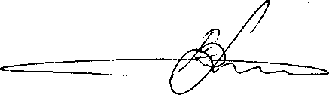
Перший заступник
директора Українського
центру оцінювання якості освіти В.А. Карандій
Додаток
до наказу Українського
центру оцінювання якості освіти
від 27 жовтня 2009 р. № 102

Регламент
проведення реєстрації осіб, які виявили бажання
пройти зовнішнє незалежне оцінювання у 2010 році

- Загальні положення

  - Регламент проведення реєстрації осіб, які виявили бажання пройти зовнішнє незалежне оцінювання у 2010 році (далі – Регламент) розроблено відповідно до наказу Міністерства освіти і науки України від 16 жовтня 2009 року № 937 «Про затвердження нормативно-правових актів щодо проведення зовнішнього незалежного оцінювання навчальних досягнень випускників навчальних закладів системи загальної середньої освіти у 2010 році».
  - Регламент визначає процедуру та умови проведення реєстрації осіб, які виявили бажання пройти зовнішнє незалежне оцінювання.

2. Умови проведення реєстрації та перелік необхідних документів

  - Зовнішнє незалежне оцінювання може пройти будь-яка особа, яка має повну загальну середню освіту або є випускником закладу системи загальної середньої освіти поточного навчального року та планує у 2010 році вступати до вищого навчального закладу України.
  - Вступники до вищих навчальних закладів мають право на складання тестів не більше як із п’яти навчальних предметів відповідно до переліку, затвердженого наказом Міністерства освіти і науки України від 26 червня 2009 року № 570 « Про зовнішнє незалежне оцінювання навчальних досягнень осіб, які виявили бажання вступати до вищих навчальних закладів України у 2010 році» .
  - Інформування громадян про терміни, правила реєстрації, розташування пунктів реєстрації та організацію їхньої роботи здійснюють регіональні центри оцінювання якості освіти у співпраці з Міністерством освіти і науки Автономної Республіки Крим, управліннями освіти і науки обласних, Київської та Севастопольської міських державних адміністрацій.
  - Реєстрація осіб, які бажають пройти зовнішнє незалежне оцінювання, розпочинається о 9.00 15 грудня 2009 року та закінчується о 18.00 31 березня 2010 року.
  - Для реєстрації з метою участі в зовнішньому незалежному оцінюванні особа повинна подати:
паспорт (особам, яким станом на 15 грудня 2009року не виповнилося 16 років, у разі відсутності паспорта, – свідоцтво про народження);
документ про повну загальну середню освіту та його копію (для осіб, які отримають документ про повну загальну середню освіту в поточному навчальному році, – довідку з навчального закладу за зразком Українського центру оцінювання якості освіти);
дві фотокартки розміром 3 х 4 см;
два пластикових файли формату А4 для зберігання документів.
2.6. Для кожної зареєстрованої особи на веб-сайті Українського центру оцінювання якості освіти створюється персональна інформаційна сторінка, доступ до якої здійснюється за номером сертифіката та ріn-кодом, указаним у ньому.

- Вимоги до пунктів реєстрації та осіб, які її проводять

- Для реєстрації осіб, які бажають пройти зовнішнє незалежне оцінювання, регіональними центрами оцінювання якості освіти в кожній із областей, Автономній Республіці Крим, містах Київ і Севастополь на засадах співпраці з органами управління освітою, навчальними закладами створюються пункти реєстрації.
- З метою реєстрації осіб для участі в зовнішньому незалежному оцінюванні з числа громадян України, які проживають за кордоном, іноземців та осіб без громадянства, які перебувають в Україні на законних підставах, пункти реєстрації створюються на базі регіональних центрів оцінювання якості освіти.
- Кожен пункт реєстрації повинен мати:
інформаційні матеріали з питань проведення зовнішнього незалежного оцінювання;
комп’ютер, підключений до мережі Інтернет, принтер;
робочі місця для осіб, які бажають зареєструватися;
сейф (металеву шафу) для зберігання реєстраційних документів і спеціальних номерних голографічних наліпок Українського центру оцінювання якості освіти;
телефон.
- Реєстрацію здійснюють спеціально уповноважені особи – відповідальні за пункти реєстрації. Навчання цих осіб організовують регіональні центри оцінювання якості освіти.
- Залучення осіб до процесу проведення реєстрації здійснюють регіональні центри оцінювання якості освіти шляхом укладення з ними цивільно-правових угод. Цим особам надається право на оформлення сертифікатів зовнішнього незалежного оцінювання.
- Формування бази даних осіб, які проводитимуть реєстрацію абітурієнтів, здійснюють регіональні центри оцінювання якості освіти. До цієї бази заносяться такі відомості:
назва пункту реєстрації;
прізвище, ім’я, по батькові відповідального за пункт реєстрації.

4. Реєстрація осіб, які виявили бажання пройти зовнішнє незалежне оцінювання

- Кожна особа, яка виявила бажання пройти зовнішнє незалежне оцінювання, повинна ознайомитися зі своїми правами, обов’язками, а також з умовами проходження зовнішнього оцінювання.
- До реєстраційної бази заносяться такі дані про осіб, які виявили бажання пройти зовнішнє незалежне оцінювання:
прізвище, ім’я, по батькові;
дата народження;
дані паспорта (свідоцтва про народження);
фактичне місце проживання на період проходження зовнішнього оцінювання;
номер контактного телефону (за наявності);
електронна адреса (за наявності);
перелік навчальних предметів, із яких особа бажає пройти зовнішнє незалежне оцінювання;
мова, якою абітурієнт бажає отримати словник основних термінів із предмета тестування (кримськотатарська, молдовська, польська, російська, румунська, угорська);
назва навчального закладу системи загальної середньої освіти, у якому навчається (для осіб, які є випускниками загальноосвітніх навчальних закладів);
відомості про необхідність створення особливих умов проходження тестування (для осіб з обмеженими фізичними можливостями).
- Під час реєстрації відповідальний за пункт реєстрації повинен:
    - Перевірити наявність в особи документів, необхідних для реєстрації. Ідентифікувати особу за наданими документами.
    - Надати для ознайомлення особі інформаційно-реєстраційний бюлетень «Зовнішнє незалежне оцінювання. 2010 рік».
    - Увести персональні дані заявника до реєстраційної бази.
    - Роздрукувати, надати особі заяву-реєстраційну картку для перевірки правильності введення до неї інформації та заповнення.
    - Наклеїти на заяву-реєстраційну картку фотокартку особи.
    - Роздрукувати сертифікат і наклеїти фотокартку, надану особою, скріпивши її з бланком сертифіката спеціальною номерною голографічною наліпкою.
    - Записати номер голографічної наліпки у відведеному місці заяви-реєстраційної картки і сертифіката, а також ввести його до бази даних.
    - Видати сертифікат особі, яка реєструється.
- Відповідальний за пункт реєстрації забезпечує зберігання комплектів реєстраційних документів. До складу комплекту входять:
заява-реєстраційна картка;
копія документа про повну загальну середню освіту або довідка з навчального закладу;
висновок закладу охорони здоров’я про необхідність створення особливих (специфічних) умов для проходження зовнішнього незалежного оцінювання (для осіб з обмеженими фізичними можливостями);
документ, що засвідчує повноваження довіреної особи, або його копія, завірена в установленому порядку (для осіб з обмеженими можливостями пересування);
рукописна заява (для осіб, які реєструються через довірену особу).
  - Зазначені вище комплекти реєстраційних документів передаються до відповідного регіонального центру в установленому ним порядку.
  - Збереження та систематизацію отриманих документів, сканування заяв-реєстраційних карток здійснюють регіональні центри оцінювання якості освіти.
  - Використання та облік голографічних наліпок здійснюються відповідно до вимог Інструкції про використання спеціальних номерних голографічних наліпок Українського центру оцінювання якості освіти.
  - Кожен абітурієнт, який зареєструвався для участі в зовнішньому незалежному оцінюванні, має право внести зміни до реєстраційних даних у межах часу, відведеного на реєстрацію, шляхом повторної реєстрації.
Для повторної реєстрації, крім документів, зазначених у пункті 2.5 цього Регламенту, особа повинна додатково надати раніше отриманий сертифікат, що анулюється.
  - У разі надходження від особи кількох заяв реєстрація проводиться за останньою з них за часом подання.
  - У разі відмови від проходження зовнішнього оцінювання абітурієнт повинен повернути сертифікат з відповідною заявою до пункту реєстрації протягом часу, відведеного на реєстрацію.
  - У разі втрати або пошкодження сертифіката абітурієнт може звернутися до регіонального центру оцінювання якості освіти з відповідною письмовою заявою про виготовлення дубліката сертифіката. Особа зобов’язана повторно надати документи, на підставі яких відбувалася реєстрація, та пошкоджений сертифікат. Виготовлення дубліката сертифіката здійснюється за кошти фізичної особи, яка його замовляє.

5. Реєстрація окремих категорій осіб

  - Громадяни України, які проживають за кордоном, іноземці та особи без громадянства, які перебувають в Україні на законних підставах і бажають зареєструватися для проходження зовнішнього незалежного оцінювання, повинні подати:
паспортний документ (особам, яким станом на 15 грудня 2009року не виповнилося 16 років, у разі відсутності паспорта, – свідоцтво про народження);
документ про повну загальну середню освіту (для випускників минулих років) або довідку з навчального закладу (для осіб, які отримають документ про повну загальну середню освіту в поточному навчальному році);
дві фотокартки розміром 3 х 4 см;
нотаріально завірені переклади українською мовою документів, що подаються.
Зазначені вище документи подаються особисто або через довірену особу до пункту реєстрації, що функціонує на базі регіонального центру оцінювання якості освіти. У випадку подання документів чи нотаріально завірених копій довірена особа має пред’явити відповідальному за пункт реєстрації паспорт і документ, що засвідчує її повноваження.
Крім того, ця категорія громадян має право надіслати необхідні для реєстрації матеріали поштовим відправленням із оголошеною цінністю з описом вкладення. У такому випадку особа подає нотаріально завірені копії документів та поштовий конверт із маркою та вказаною адресою, на яку потрібно надіслати сертифікат.
У разі надходження від особи відповідної заяви сертифікат може зберігатися в регіональному центрі оцінювання якості освіти до початку проведення зовнішнього незалежного оцінювання.
  - Особи з обмеженими можливостями пересування реєструються особисто або через довірену особу.
У разі подання документів чи нотаріально завірених копій довірена особа має пред’явити відповідальному за пункт реєстрації паспорт і документ, що засвідчує її повноваження.
  - У випадках реєстрації через довірену особу або надсилання реєстраційних матеріалів поштою, особи, які бажають зареєструватися, додатково подають рукописну заяву на ім’я директора Українського центру оцінювання якості освіти, де вказано:
перелік навчальних предметів, із яких особа бажає пройти зовнішнє незалежне оцінювання;
мову, якою абітурієнт бажає отримати словник основних термінів із предмета тестування (кримськотатарська, молдовська, польська, російська, румунська, угорська);
підтвердження факту ознайомлення з правами, обов’язками особи, яка виявила бажання пройти зовнішнє незалежне оцінювання, та умовами його проходження у 2010 році.
Ця заява разом з іншими реєстраційними документами зберігається в регіональному центрі оцінювання якості освіти.
  - Реєстрація осіб, які відбувають покарання в місцях позбавлення волі, здійснюється на основі угоди між Українським центром оцінювання якості освіти та Державним департаментом України з питань виконання покарань.
  - Реєстрація осіб, які виявили бажання пройти зовнішнє незалежне оцінювання та не можуть зареєструватися у порядку, визначеному цим Регламентом, здійснюється регіональними центрами оцінювання якості освіти за погодженням з Українським центром оцінювання якості освіти. У такому випадку особа додатково подає документи, що підтверджують неможливість її реєстрації в установленому порядку.

Перший заступник
директора Українського

центру оцінювання якості освіти В.А. Карандій

ЗАТВЕРДЖЕНО
Наказ Українського центру оцінювання якості освіти
27 жовтня 2009 № 102

Інструкція
про використання спеціальних номерних голографічних наліпок Українського центру оцінювання якості освіти

1. Загальні положення

1.1 Ця Інструкція визначає порядок обліку та використання спеціальних номерних голографічних наліпок Українського центру оцінювання якості освіти (далі – Український центр).
1.2. Спеціальна номерна голографічна наліпка (далі – голографічна наліпка) Українського центру має прямокутну форму розміром – 15 х 25 міліметрів, сріблясто-синій фон з багаторазовим повторенням зменшеного логотипу Українського центру, індивідуальний номер (шести- або семизначне число) та призначена для підтвердження достовірності сертифіката зовнішнього незалежного оцінювання (далі – сертифікат).
1.3. Дозвіл на використання голографічних наліпок регіональними центрами оцінювання якості освіти (далі – регіональні центри) надається окремим розпорядженням директора Українського центру.
1.4. Право використання голографічних наліпок у пунктах реєстрації регіональні центри надають на підставі цивільно-правових угод лише спеціально уповноваженим особам – відповідальним за пункти реєстрації.

2. Облік та зберігання голографічних наліпок

2.1. Облік та передача голографічних наліпок здійснюються за установленим порядком обліку матеріальних цінностей.
2.2. Відповідальний за пункт реєстрації:
щоденно веде Журнал обліку спеціальних номерних голографічних наліпок (додаток 1);
надає звіти про використані та зіпсовані голографічні наліпки разом з комплектами реєстраційних матеріалів у порядку, установленому регіональним центром;
після завершення реєстрації протягом 3-х робочих днів повертає до регіональних центрів невикористані голографічні наліпки разом із журналами обліку.
2.3. Регіональні центри:
звітують Українському центру про використання спеціальних номерних голографічних наліпок після завершення реєстрації (додаток 2);
повертають невикористані голографічні наліпки до Українського центру після закінчення терміну дії сертифікатів.
2.4. Голографічні наліпки зберігаються у сейфах (металевих шафах) у приміщеннях з обмеженим доступом, які надійно замикаються. Доступ до приміщення, де зберігаються голографічні наліпки, надається лише одній відповідальній особі.

3. Використання голографічних наліпок

3.1. Відповідальний за пункт реєстрації:
використовує голографічні наліпки за порядком номерів лише у робочий час і тільки у приміщеннях, що призначені для проведення реєстрації;
тримає на робочому місці не більше однієї бобіни з голографічними наліпками, не розділяючи її на частини.
3.2. Голографічна наліпка наклеюється в нижньому правому кутку фотокартки на бланку сертифіката. Номер наклеєної наліпки повинен завжди знаходитися знизу (додаток 3).
3.3. Номер використаної голографічної наліпки відповідальний за пункт реєстрації вносить до електронної бази даних і власноруч записує у відведеному місці в сертифікаті та заяві-реєстраційній картці. Запис номера виконується розбірливо капілярною (гелевою) ручкою чорного кольору.
3.4. З метою запобігання втратам голографічних наліпок реєстрація одночасно декількох осіб не допускається.
3.5. Зіпсовані голографічні наліпки наклеюються на чистий аркуш паперу та зберігаються в сейфі. У звіті регіональному центру в аркуш із зіпсованими наліпками записуються загальна кількість та облікові номери і ставиться підпис відповідального за пункт реєстрації.
3.6. Номери зіпсованих голографічних наліпок записуються до Журналу обліку голографічних наліпок.
3.7. Регіональні центри складають акти про списання непридатних до використання голографічних наліпок і надсилають копії актів та зіпсованих голографічних наліпок разом зі зведеним звітом Українському центру.
3.8. Голографічні наліпки анульованих сертифікатів обліковуються регіональним центром та вносяться до Звіту про використання голографічних наліпок (додаток 2).

4. Відповідальність

4.1. Директори регіональних центрів несуть персональну відповідальність за організацію та контроль обліку, використання та надійне зберігання голографічних наліпок.
4.2. Відповідальні за пункти реєстрації відповідно до цивільно-правової угоди несуть персональну відповідальність за облік, використання та надійне зберігання голографічних наліпок.
4.3. Несанкціоноване використання голографічних наліпок тягне за собою відповідальність згідно з чинним законодавством України.
Додаток 1

Журнал
обліку спеціальних номерних голографічних наліпок
Дата | Кількість зареєстрованих учасників ЗНО | Використано голографічних наліпок  (всього) |  | Зіпсовано голографічних наліпок
Дата | Кількість зареєстрованих учасників ЗНО | кількість | номери | кількість | номери
1 | 2 | 3 | 4 | 5 | 6

Додаток 2

Звіт
про використання спеціальних номерних голографічних наліпок
_____________________________________________________
(назва регіонального центру оцінювання якості освіти)
станом на______________________ 2010 рік
^{(місяць, число)}
Усього зареєстровано учасників зовнішнього незалежного оцінювання: _____ осіб.
Використано спеціальних номерних голографічних наліпок ______ шт., з них зіпсовано _____ шт.
Номери використання голографічних наліпок __________________________
_____________________________________________________________________
Номери голографічних наліпок анульованих сертифікатів (номери) та їхня загальна кількість _______________________________________________
_____________________________________________________________________
Залишок голографічних наліпок становить ____________________шт.
Номери голографічних наліпок, що залишилися _________________________

Додаток:

М.П.

Директор

Додаток 3

ФОТОКАРТКА
АБІТУРІЄНТА


Додаток
до наказу Українського
центру оцінювання якості освіти
від 27 жовтня 2009 р. № 102

Технологічна карта
відповідального за пункт реєстрації
під час проведення реєстрації осіб, які виявили бажання пройти зовнішнє незалежне оцінювання у 2010 році

Увага! Забороняється одночасно реєструвати кількох осіб
№ з/п | Дія | ✓
1. Під час реєстрації
1.1 | Перевірити наявність в особи документів, необхідних для реєстрації (відповідно до п.2.5 Регламенту проведення реєстрації осіб, які виявили бажання пройти зовнішнє незалежне оцінювання у 2010 році). Ідентифікувати особу за наданими документами
1.2 | Надати для ознайомлення особі інформаційно-реєстраційний бюлетень «Зовнішнє незалежне оцінювання. 2010 рік»
1.3 | Увести персональні дані заявника до реєстраційної бази
1.4 | Роздрукувати та надати особі заяву-реєстраційну картку для перевірки правильності введення до неї інформації та заповнення
1.5 | Наклеїти на заяву-реєстраційну картку фотокартку особи
1.6 | Роздрукувати сертифікат і наклеїти фотокартку, надану особою, скріпивши її з бланком сертифіката спеціальною номерною голографічною наліпкою
1.7 | Записати номер голографічної наліпки у відведеному місці заяви-реєстраційної картки і сертифікаті, а також ввести його до бази даних
1.8 | Видати укладений у файл сертифікат особі, яка реєструється
1.9 | Покласти до файлу документи, отримані від абітурієнта:  заяву-реєстраційну картку;  копію документа про повну загальну середню освіту або довідку з навчального закладу;  висновок закладу охорони здоров’я (для осіб з обмеженими фізичними можливостями)
2. Під час внесення змін до реєстраційних даних
2.1 | Отримати від абітурієнта сертифікат про проходження зовнішнього оцінювання
2.2 | Знайти за номером сертифіката в реєстраційній базі даних абітурієнтів інформацію про особу, яка реєструється
2.3 | Звірити дані наданого сертифіката з реєстраційними даними абітурієнта
2.4 | Видалити з реєстраційної бази даних інформацію про абітурієнта
2.5 | Вилучити та анулювати попередній сертифікат (на сертифікаті зробити запис «анульовано»), завірити анулювання підписом
2.6 | Повторно провести реєстрацію особи в порядку, визначеному для проведення реєстрації
3. Реєстрація осіб із обмеженими можливостями пересування через довірену особу
3.1 | Перевірити наявність документа, що засвідчує повноваження довіреної особи, та висновку закладу охорони здоров’я про необхідність створення особливих (специфічних) умов для проходження зовнішнього незалежного оцінювання
3.2 | Отримати від довіреної особи рукописну заяву абітурієнта
3.3 | Здійснити в установленому порядку реєстрацію особи відповідно до п.1 Технологічної карти (дії абітурієнта виконує довірена особа).
3.4 | Додатково до комплекту реєстраційних документів додати:  документ, що засвідчує повноваження довіреної особи;  рукописну заяву абітурієнта
4. Відмова від реєстрації
4.1 | Отримати від абітурієнта сертифікат про проходження зовнішнього оцінювання
4.2 | Знайти за номером сертифіката в реєстраційній базі даних абітурієнтів інформацію про особу, яка реєструється
4.3 | Звірити дані наданого сертифіката з реєстраційними даними
4.4 | Вилучити з реєстраційної бази даних інформацію про абітурієнта
4.5 | Анулювати сертифікат (на бланку сертифіката зробити запис «анульовано»), завірити анулювання підписом

Передавати до регіонального центру комплекти реєстраційних документів не рідше одного разу на місяць в порядку, визначеному РЦОЯО

Додаток
до наказу Українського
центру оцінювання якості освіти
від 27 жовтня 2009 р. № 102

ТЕХНІЧНИЙ ОПИС
заяви-реєстраційної картки особи,
яка виявила бажання пройти зовнішнє незалежне оцінювання у 2010 році

Заява-реєстраційна картка особи, яка виявила бажання пройти зовнішнє незалежне оцінювання у 2010 році (далі – заява-реєстраційна картка) виготовляється на білому паперовому аркуші розміром 210 Х 297 мм, щільністю 80 г/кв.м.
Заява-реєстраційна картка складається з двох частин:
частина перша – заява;
частина друга – реєстраційна картка.
У першій частині зверху праворуч у три рядки робиться запис українською мовою: директорові Українського центру оцінювання якості освіти Лікарчуку І.Л.
У четвертому, п’ятому рядках передбачається місце для власноручного запису прізвища, імені, по батькові особою, яка реєструється.
У лівому верхньому кутку, у відведеному місці, вклеюється фотокартка розміром 3 х 4 сантиметри. Під фотокарткою передбачено місце для рукописного запису номера спеціальної номерної голографічної наліпки, що наклеєна на сертифікаті зовнішнього незалежного оцінювання особи, яка реєструється.
У шостому рядку по середині робиться запис: Заява
У сьомому – шістнадцятому рядках розміщуються горизонтальні прямі, виконані напівтоном для написання рукописної заяви.
У сімнадцятому рядку вказується дата написання заяви та відводиться місце для підпису заявника.
У другій частині заяви-реєстраційної картки праворуч передбачається місце для штрих-коду.
З лівого боку від штрих-коду робиться запис: Реєстраційна картка № .
Номер реєстраційної картки – семицифрове число.
У другу частину заяви-реєстраційної картки заносяться такі дані:
1. Особисті дані (прізвище, ім’я, по батькові; дата народження; назва, серія, номер документа, що посвідчує особу; адреса фактичного місця постійного проживання на період проходження зовнішнього оцінювання; номери контактних телефонів (домашній, мобільний); електронна адреса).
2. Відомості про навчальний заклад (назва) – для випускників загальноосвітніх навчальних закладів. Для випускників минулих років і випускників професійно-технічних навчальних закладів чи вищих навчальних закладів І-ІІ рівнів акредитації в цьому розділі робиться запис: випускник минулих років.
3. Перелік предметів, з яких особа проходитиме зовнішнє незалежне оцінювання, із зазначенням мови, якою вона бажає отримати словник основних термінів.
4. Інформація про пункт реєстрації (назва), дата друку заяви-реєстраційної картки.
5. Особливі умови проходження тестування для осіб з обмеженими можливостями пересування та вадами слуху.
У нижньому рядку робиться запис: Зареєстрував. Тут же вказуються прізвище й ініціали відповідального за пункт реєстрації та відводиться місце для його підпису.

Перший заступник
директора Українського
центру оцінювання якості освіти В.А.Карандій
Додаток
до наказу Українського центру
оцінювання якості освіти
відбиток кутового штампа навчального закладу
від 27 жовтня 2009 р. № 102

Довідка

Видана
прізвище, ім’я, по батькові особи

в тому, що він (вона) здобуває повну загальну середню освіту в

повна назва навчального закладу

Адреса закладу:

Очікувана дата отримання атестата про повну загальну середню освіту

_____________________ ___________.
місяць рік

Тип навчального закладу (відмітити):
загальноосвітній навчальний заклад;
професійно-технічний навчальний заклад;
вищий навчальний заклад І-ІІ рівнів акредитації

Видана для подання до пункту реєстрації

Директор (підпис) _______________
ініціали, прізвище
Додаток
до наказу Українського
центру оцінювання якості освіти
від 27 жовтня 2009 р. № 102

Реєстр нестандартних ситуацій,
що можуть виникнути під час реєстрації осіб,
які виявили бажання пройти зовнішнє незалежне оцінювання
у 2010 році, та способи їхнього вирішення

№ | Ситуація | Спосіб вирішення
1 | Не надано всіх документів, необхідних для реєстрації | Не реєструвати
2 | Надано не оригінали документів (паспорта, свідоцтва про народження), а їхні завірені копії | Не реєструвати
3 | Звернення іншої особи щодо реєстрації бажаючого пройти зовнішнє незалежне оцінювання | Можливо лише у випадках, передбачених Вимогами до організації реєстрації осіб, які виявили бажання пройти зовнішнє незалежне оцінювання у 2010 році. У всіх інших випадках звернутися до відповідного регіонального центру
4 | Виявлено помилки в заяві-реєстраційній картці | Увести правильні персональні дані особи до реєстраційної бази даних та продовжити реєстрацію відповідно до Технологічної карти, починаючи з п. 1.4
5 | Абітурієнт виявив помилки в сертифікаті (до моменту виходу з пункту реєстрації) | Здійснити повторну реєстрацію відповідно до п.2 Технологічної карти відповідального за пункт реєстрації під час проведення реєстрації осіб, які виявили бажання пройти зовнішнє незалежне оцінювання у 2010 році (далі – Технологічна карта)
6 | Технічні проблеми (відсутність інтернету, закінчився тонер тощо) | Продовжити реєстрацію після усунення технічних проблем

В інших ситуаціях, не передбачених цим Реєстром, рішення приймається відповідальним за пункт реєстрації за обов’язковим погодженням з РЦОЯО

